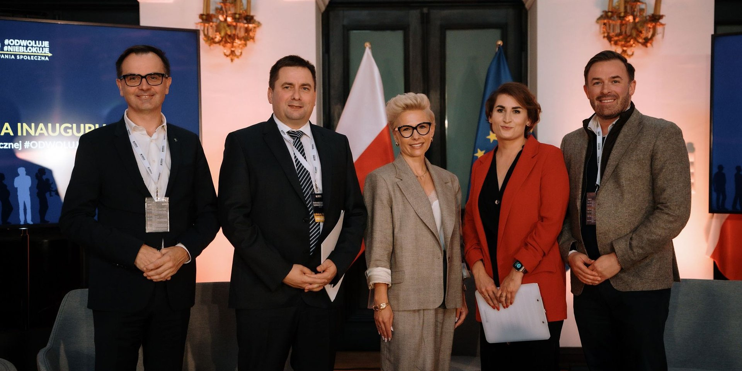

Wystartowała trzecia edycja kampanii społecznej #ODWOLUJE #NIEBLOKUJE

#ODWOLUJE #NIEBLOKUJE – mówimy to głośno! Już po raz trzeci Medicover współorganizuje kampanię społeczną, wymierzoną w problem nieodwoływanych wizyt lekarskich.

W konferencji inaugurującej trzecią odsłonę kampanii wzięła udział nasza ekspertka Wioletta Januszczyk, Dyrektor Zarządzająca Pionem Usług Konsumenckich, Wiceprezeska Zarządu Medicover, która opowiedziała o wyzwaniach, jakie generują nieodwołane wizyty w przypadku:

- wieloetapowego leczenia stomatologicznego, w oparciu o obserwacje Medicover Stomatologia,
- wizyt szpitalnych, w tym: w głębokiej diagnostyce, bazując na przykładzie Szpitala Medicover,
- długofalowego leczenia zdrowia psychicznego – na podstawie doświadczeń MindHealth.

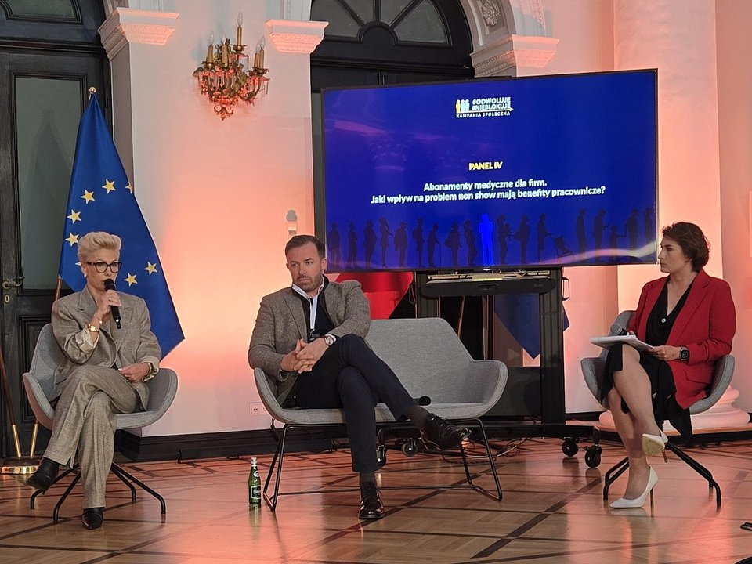



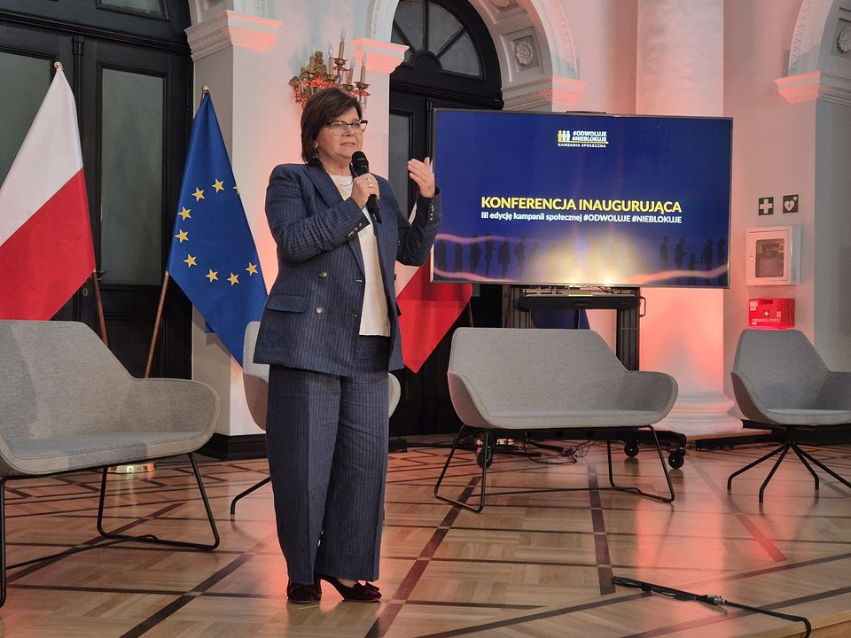

Medicover robi wiele, by zachęcić pacjentów do odpowiedzialnego korzystania z naszych usług – od pozytywnej narracji i podziękowań, przez ułatwienia techniczne (SMS z przypomnieniem o wizycie, prosty sposób odwołania poprzez SMS lub aplikację Medicover OnLine), po różne działania edukacyjne, w które angażują się pracownicy firmy.

W 3. edycji kampanii edukacyjnej Wioletta Januszczyk zwróciła szczególną uwagę na bardzo ważne czynniki, które sprawiają, że pacjenci czują większą odpowiedzialność i odwołują swoje wizyty we właściwym czasie.

Indywidualne podejście do opieki nad pacjentem oraz budowanie pozytywnych doświadczeń pacjenta.

Najwięcej możemy zrobić my sami w gabinetach, nawiązując relacje między pacjentem a lekarzem i upewniając się, że po prostu pacjent czuje się u nas dobrze. Jeśli pacjent będzie się czuł dobrze i będzie widział, że zależy nam, aby jak najefektywniej przeprowadzić proces leczenia, to tym bardziej będzie skłonny do uczestniczenia w tym procesie, bez odwoływania wizyt
– mówiła Wioletta Januszczyk.

W Medicover to podejście sprawdza się doskonale w Medicover Stomatologia, gdzie pacjenci są otoczeni wsparciem swojego opiekuna, a ich wizyta stomatologiczna staje się prawdziwym „Rytuałem Uśmiechu”.

W panelu uczestniczył także Jacek Cieplak, wiceprezes zarządu Pracodawców Rzeczypospolitej Polskiej, który zwrócił uwagę, jak ważna jest międzysektorowa współpraca na rzecz nowych standardów opieki medycznej, a także odniósł się do zagranicznych pomysłów na zmniejszanie skali zjawiska nieodwoływanych wizyt.

Gospodarzem konferencji było Ministerstwo Zdrowia. Organizatorem konferencji: Centrum Medyczne CMP. Współorganizatorami: Medicover, LUX MED, PZU Zdrowie, Znanylekarz.pl, Kliniki.pl, Medidesk.

Patronat honorowy: Narodowy Fundusz Zdrowia, Ministerstwo Zdrowia, Rzecznik Praw Pacjenta, Prezydenta Miasta Stołecznego Warszawy, Unia Metropolii Polskich.

 | Medicover w Polsce - Backgrounder PL&amp;ENG 2024.pdf | Download
 | Wystartowała trzecia edycja kampanii społecznej #ODWOLUJE #NIEBLOKUJE.jpg | Download

